РОССИЙСКАЯ ФЕДЕРАЦИЯ

Область, республика, край Район Город (др. поселение) г. Санкт-Петербург Район города рн. Адмиралтейский
Топоним
Муниципальный (административный) округ

ТЕХНИЧЕСКИЙ ПАСПОРТ НЕЖИЛОЕ ПОМЕЩЕНИЕ

Текущее использование

Административное

Наименование Офис № 12
Номер 2Н

улица Садовая, д.88, к. 1

(местоположение объекта учета)

Инвентарный номер | 155/1
Федеральный номер
Номер в реестре жилищного фонда | 1254/12
Кадастровый номер | 78 | 45 | 421 | 021 | 012
 | А | Б | В | Г | Д | Е | Ж

Паспорт составлен по состоянию на 20.02.1997

(дата инвентаризации)
с изменениями от 12.01.2006

(дата последних изменений)

ПЛАН ПОМЕЩЕНИЯ № 2Н
(выкопировка из поэтажного плана дома) М 1:143

2Н-14
3, 7
2Н-15
2, 1
2Н-16
1, 5

2Н-17
9,2

2Н-3
17, 5

2Н-1
2,9

II 16, 2
IV 13, 3

2Н-13
13, 3

2Н-18
15, 7

2Н-4
13, 8

2Н-2
8, 1

2Н-19
8,4

2Н-12
13

2Н-5
23, 9
2Н-6
20, 4
2Н-7
10, 8

2Н-9
7, 3

2Н-10
8, 6

2Н-11
15, 9

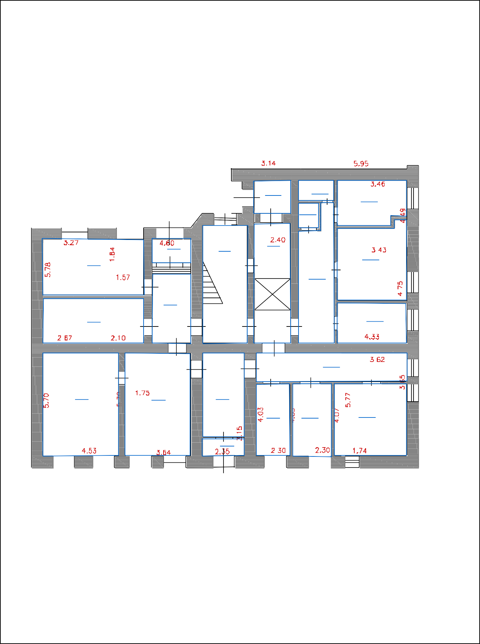
2Н-8
2, 2

- Экспликация земельного участка (кв.м)

Площадь участка |  |  |  | Незастроенная площадь
по документам | по фактическому использованию | в том числе |  | грунта | твердых покрытий | под зелеными насаж- дениями | незамощенных пло- щадок | под водоемами | уборочная
 |  | застроенная | незастроенная
1 | 2 | 3 | 4 | 5 | 6 | 7 | 8 | 9 | 10
2 682,0 | 2 667,0 | 2 012,1 | 654,9 | 37,9 | 295,0 | 188,0 | 110,0 | 24,0 | 134,0

- Общие сведения о здании

Литера | Год постройки | Год ввода в эксплуатацию | Год переоборудования  (надстройки) | Год последнего капитального ремонта | Число этажей | Общая площадь, кв.м | Площадь застройки, кв.м | Строительный объем, куб.м | Физический износ, % | Примечание
1 | 2 | 3 | 4 | 5 | 6 | 7 | 8 | 9 | 10 | 11
А | 1877 | 1877 |  | 1993 | 6 | 3 622,20 | 709,50 | 16 781,0  0 | 9,00
а | 2004 | 2005 |  |  | 1 | 48,70 | 51,50 | 169,00 | 12,00
Итого по зданию |  |  |  |  |  | 3 670,90 | 713,20 | 16 950,0  0 | 9,00

- Сведения о принадлежности

Регистрационный номер | Вид права | Субъект права: для граждан - фамилия, имя, отчество, паспорт; для юридических лиц - по Уставу | Дата регистрации права | Доля (часть литеры)
1 | 2 | 3 | 4 | 5
025012/48 | Аренда | ОАО Гранит | 13.07.2005 | 1

- Техническое описание помещения

Номер помещения Литера
Этаж
2Н А
1

Площадь с учетом прочей* (с коэффициентом)
Общая площадь** Удельная площадь

198,30
198,30

земельного участка 44,59 кв.м

* - значение площади расчитывается с учетом прочей площади с коэффициентами в соответствии с п.3.37 Инструкции о проведении учета жилищного фонда в РФ, утвержденной приказом Минземстроя от 4 августа 1998 года №37
** - значение площади расчитывается в соответствии с Жилищным Кодексом РФ (Федеральный Закон РФ от 29 декабря 2004 года № 188-ФЗ)

Наименование конструктивного элемента | Описание конструктивных элементов и элементов благоустройства
1 | 2
Наружные стены (материал) | Кирпичные капитальные
Перегородки (материал) | Дощатые оштукатуренные; Кирпичные
Перекрытия (материал) | Деревянные по деревянным балкам; Деревянные по деревянным балкам; Кирпичные своды по металлическим балкам
Полы | Ковролиновые
Окна | Стеклопакет двойной поворотно-откидной
Отделка стен | Обшивка стен гипсокартоном; Оклейка стен стеклообоями
Отделка потолка | Подвесные потолки
Вид отопления | Центральное от ТЭЦ на газе, мазуте
Водоснабжение | От городской сети
Электроснабжение (тип проводки) | Открытая проводка
Канализация | Центральная бытовая
Газоснабжение | Сетевое центральное
Горячее водоснабжение | От центрального источника с ваннами
Ванна или душа, сауна или бассейн | Ванны чугунные
Телефон | Телефон
Радио | Радио
Лифт | Лифт встроенный пассажирский
Мусоропровод | Мусоропровод на лестничной клетке
Отопление | Центральное от ТЭЦ на газе, мазуте
Телевидение | Телевидение кабельное
Прочие работы и конструктивные элементы | Балконы и лоджии; Балконы металлические; Входы; Козырьки металлические; Лестницы железобетонные по металлическим косоурам; Лестницы и входы; Отмостки; Пожарные лестницы; Прочие работы; Эркеры

Полная балансовая стоимость |  | 820 000 | руб.
Остаточная балансовая стоимость |  | 740 000 | руб.
Действительная стоимость в базовых ценах | 1969 г. | 23 231 | руб.
Действительная инвентаризационная стоимость в ценах | 24 января 2006 г. | 743 392 | руб.
Инфляционный коэффициент 32,0000

- Экспликация площади помещения

Литера по плану | Этаж | Секция | Номер помещения | Назначение помещений | Номер комнаты | Назначение частей помещений (комнат) | Формулы подсчёта площади частей помещения | Площадь помещения, кв.м |  |  |  |  |  |  | Высота по внутреннему обмеру, м | Самовольно переоборудованная площадь, кв.м | Примечание
 |  |  |  |  |  |  |  | с учетом прочей* (с коэффициентом) | общая** | жилая | подсобная | основная | вспомогательная | кроме того прочая  (без коэффициента)
1 | 2 | 3 | 4 | 5 | 6 | 7 | 8 | 9 | 10 | 11 | 12 | 13 | 14 | 15 | 16 | 17 | 18
А | 1 |  | 2Н | Офис № 12 | 1 | Тамбур |  | 2,9 | 2,9 |  |  |  | 2,9 |  | 2,60
 |  |  |  |  | 2 | Тамбур |  | 8,1 | 8,1 |  |  |  | 8,1 |  | 2,60
 |  |  |  |  | 3 | Кабинет |  | 17,5 | 17,5 |  |  | 17,5 |  |  | 2,60
 |  |  |  |  | 4 | Помещение |  | 13,8 | 13,8 |  |  | 13,8 |  |  | 2,60
 |  |  |  |  | 5 | Кабинет |  | 23,9 | 23,9 |  |  | 23,9 |  |  | 2,60
 |  |  |  |  | 6 | Кабинет |  | 20,4 | 20,4 |  |  | 20,4 |  |  | 2,60
 |  |  |  |  | 7 | Помещение |  | 10,8 | 10,8 |  |  | 10,8 |  |  | 2,60
 |  |  |  |  | 8 | Тамбур |  | 2,2 | 2,2 |  |  |  | 2,2 |  | 2,60
 |  |  |  |  | 9 | Кабинет |  | 7,3 | 7,3 |  |  | 7,3 |  |  | 2,60
 |  |  |  |  | 10 | Кабинет |  | 8,6 | 8,6 |  |  | 8,6 |  |  | 2,60
 |  |  |  |  | 11 | Кабинет |  | 15,9 | 15,9 |  |  | 15,9 |  |  | 2,60
 |  |  |  |  | 12 | Коридор |  | 13,0 | 13,0 |  |  |  | 13,0 |  | 2,60
 |  |  |  |  | 13 | Коридор |  | 13,3 | 13,3 |  |  |  | 13,3 |  | 2,60
 |  |  |  |  | 14 | Тамбур |  | 3,7 | 3,7 |  |  |  | 3,7 |  | 2,60
 |  |  |  |  | 15 | Уборная |  | 2,1 | 2,1 |  |  |  | 2,1 |  | 2,60
 |  |  |  |  | 16 | Уборная |  | 1,5 | 1,5 |  |  |  | 1,5 |  | 2,60
 |  |  |  |  | 17 | Кабинет |  | 9,2 | 9,2 |  |  | 9,2 |  |  | 2,60
 |  |  |  |  | 18 | Кабинет |  | 15,7 | 15,7 |  |  | 15,7 |  |  | 2,60
 |  |  |  |  | 19 | Кабинет |  | 8,4 | 8,4 |  |  | 8,4 |  |  | 2,60
 |  |  |  |  |  | Итого в помещении: |  | 198,3 | 198,3 |  |  | 151,5 | 46,8

* - значение площади расчитывается с учетом прочей площади с коэффициентами в соответствии с п.3.37 Инструкции о проведении учета жилищного фонда в РФ, утвержденной приказом Минземстроя от 4 августа 1998 года №37
** - значение площади расчитывается в соответствии с Жилищным Кодексом РФ (Федеральный Закон РФ от 29 декабря 2004 года № 188-ФЗ)

- Документация объекта

№№ п.п. | Наименование документа | Номер документа | Дата составления | Дата истечения срока действия | Примечание
1 | 2 | 3 | 4 | 5 | 6
1 | Договор аренды недвижимого имущества |  | 22.09.2005 | 30.12.1899

Директор Петрова О.Л.

Исполнил Иванива А.П.

24 января 2006 г. Проверил Сергеева Л.Д.

Стр. 6

